HEDMARKPOSTEN 2019
Medlemsblad for Postpensjonistene i Hedmark Nr. 9

I denne utgaven:
Johannes Corner

Det nærmer seg jul og forhåpentlig er vi ferdig med det meste av forberedelser slik at vi kan nyte både de siste dagene, julekonserter og andre førjulsarrangement.
Jeg takker dere alle for god oppslutning, både på kaffetreff, medlemsmøter, julemøter og turer. Det gir oss i styret inspirasjon til å foreslå nye temaer på kaffetreff og nye reisemål.
Vi går snart inn i et nytt år med «blanke ark», forhåpentlig så vil vi bruke fargestiftene til det beste for våre medlemmer.
Jeg takker for samarbeidet med HamarPost, det har gitt våre medlemmer flere aktiviteter å velge mellom. HamarPost har årsmøte i midten av februar og det er viktig at vi møter opp på deres årsmøte for å ha innflytelse på vedtak som blir gjort..
Første kaffetreff på Hamar blir 8. januar på LaPerla. Anita Stenhaug fra Hamar kommune vil innlede og temaet «Pårørende til demenssyke». Hun har kontakt med både Stange og Ringsaker, slik at det vil favne disse kommunene også.
Jeg ønsker dere alle en riktig God Jul og vel møtte til et nytt år.
- Årsmøte 2020
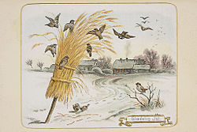
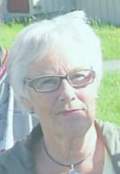
- Juletur til København
- Kaffetreff i Elverum 27.11.19
- Julemiddag Tynset 4.12.19
- Julemiddag på Iskroa, Hamar 11.12.19
- Bursdager

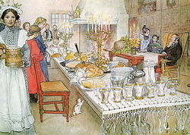
Årsmøte 2019 på Iskroa, Kornsilovegen 54, Hamar
Onsdag den 04. mars 2020
Forslag til årsmøtet sendes styret v/Johanne Lillevik, Skisporet 368, 2319 Hamar innen 20. februar 2020.
Frasigelse sendes skriftlig til valgkomiteen v/Ole Ivar Pedersen, Sverres gate 11, 2317 Hamar innen 20. februar 2020.
Påmelding til årsmøtet til Gunvor, tlf. 91591241/gunvor.ottersen@steen.no, eller Johanne, 92215165/lillevikj@gmail.com, innen 20. februar 2020.
Fullstendig innkalling vil komme i neste nummer av Hedmarkposten.
Kaffetreff i Elverum 27.11.19
- postpensjonister kom til Møteplassen i dag. Liv tok opp forskjellige temaer:
- Hva skjer med medlemskapet i Postens pensjonistforening når Postkom går inn i Fagforbundet? Foreløpig noen uklarheter.
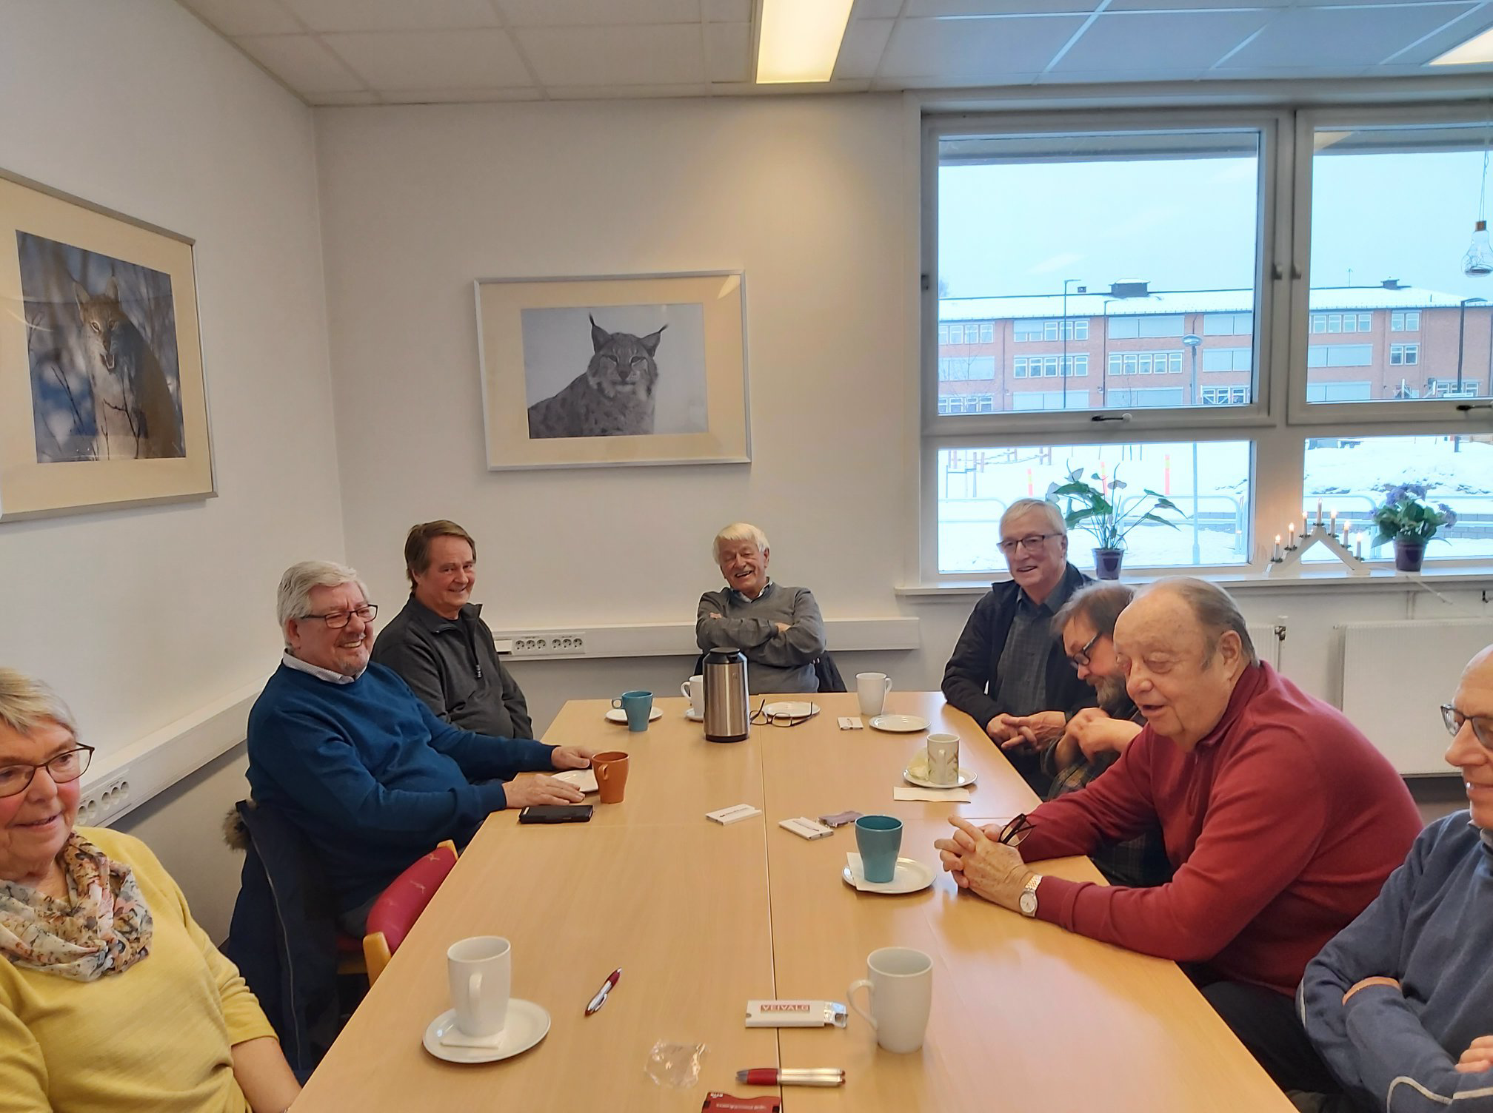
- Frivillighetsdagen blir arrangert på Møteplassen 5.desember.
- Litt om Eldrerådet, som er valgt for fire år (2019 – 2023).
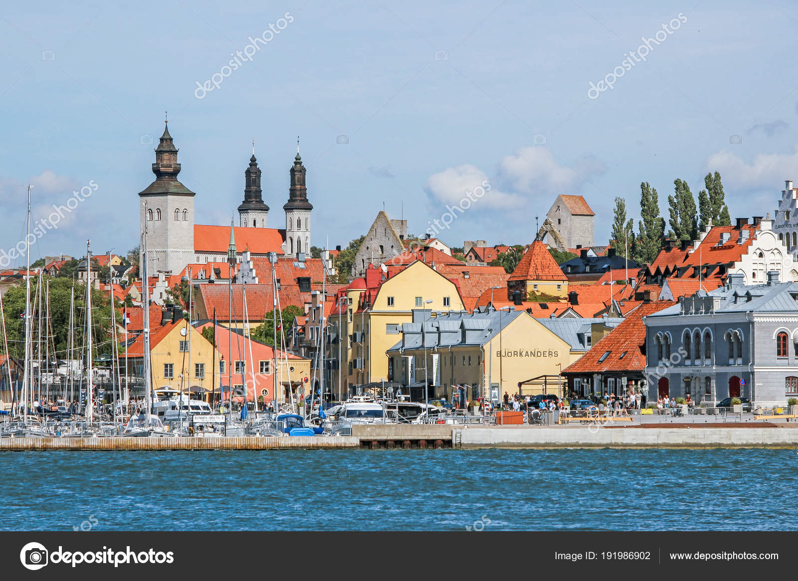
Sonja refererte fra siste styremøte: Fellessamling 10.juni på Silver Rock (som ligger på Nes). Sommertur til Gotland. Vi jobber videre med mulig tur til Urbane Totninger på Kapp og Utøya.
Vi snakket også litt om brannforebygging, interessen var stor for dette temaet. Ønskelig å få med mange nok til at Elverum kan ha et arrangement. Et annet tema var velferdsteknologi og opplæring for brukerne.
Som vanlig god stemning, og mye prat og diskusjon.

Juletur til København26.-28.11.2019
32 forventningsfulle postpensjonister dro fra Vikingskipet på Hamar med retning København. Etter innsjekking og ombordstigning på Pearl Seaways var det klart for et lite vorspiel i Pianobaren. Senere på ettermiddagen/kvelden var det 3 retters festmiddag med vin ad libitum i restauranten Blue Riband. Her ble vi servert en aldeles nydelig middag, som ble krydret med morsomme historier. Etter middagen ble vi servert kaffe avec i Columbus Club. Her ble det også utover kvelden anledning til å ta seg en svingom.
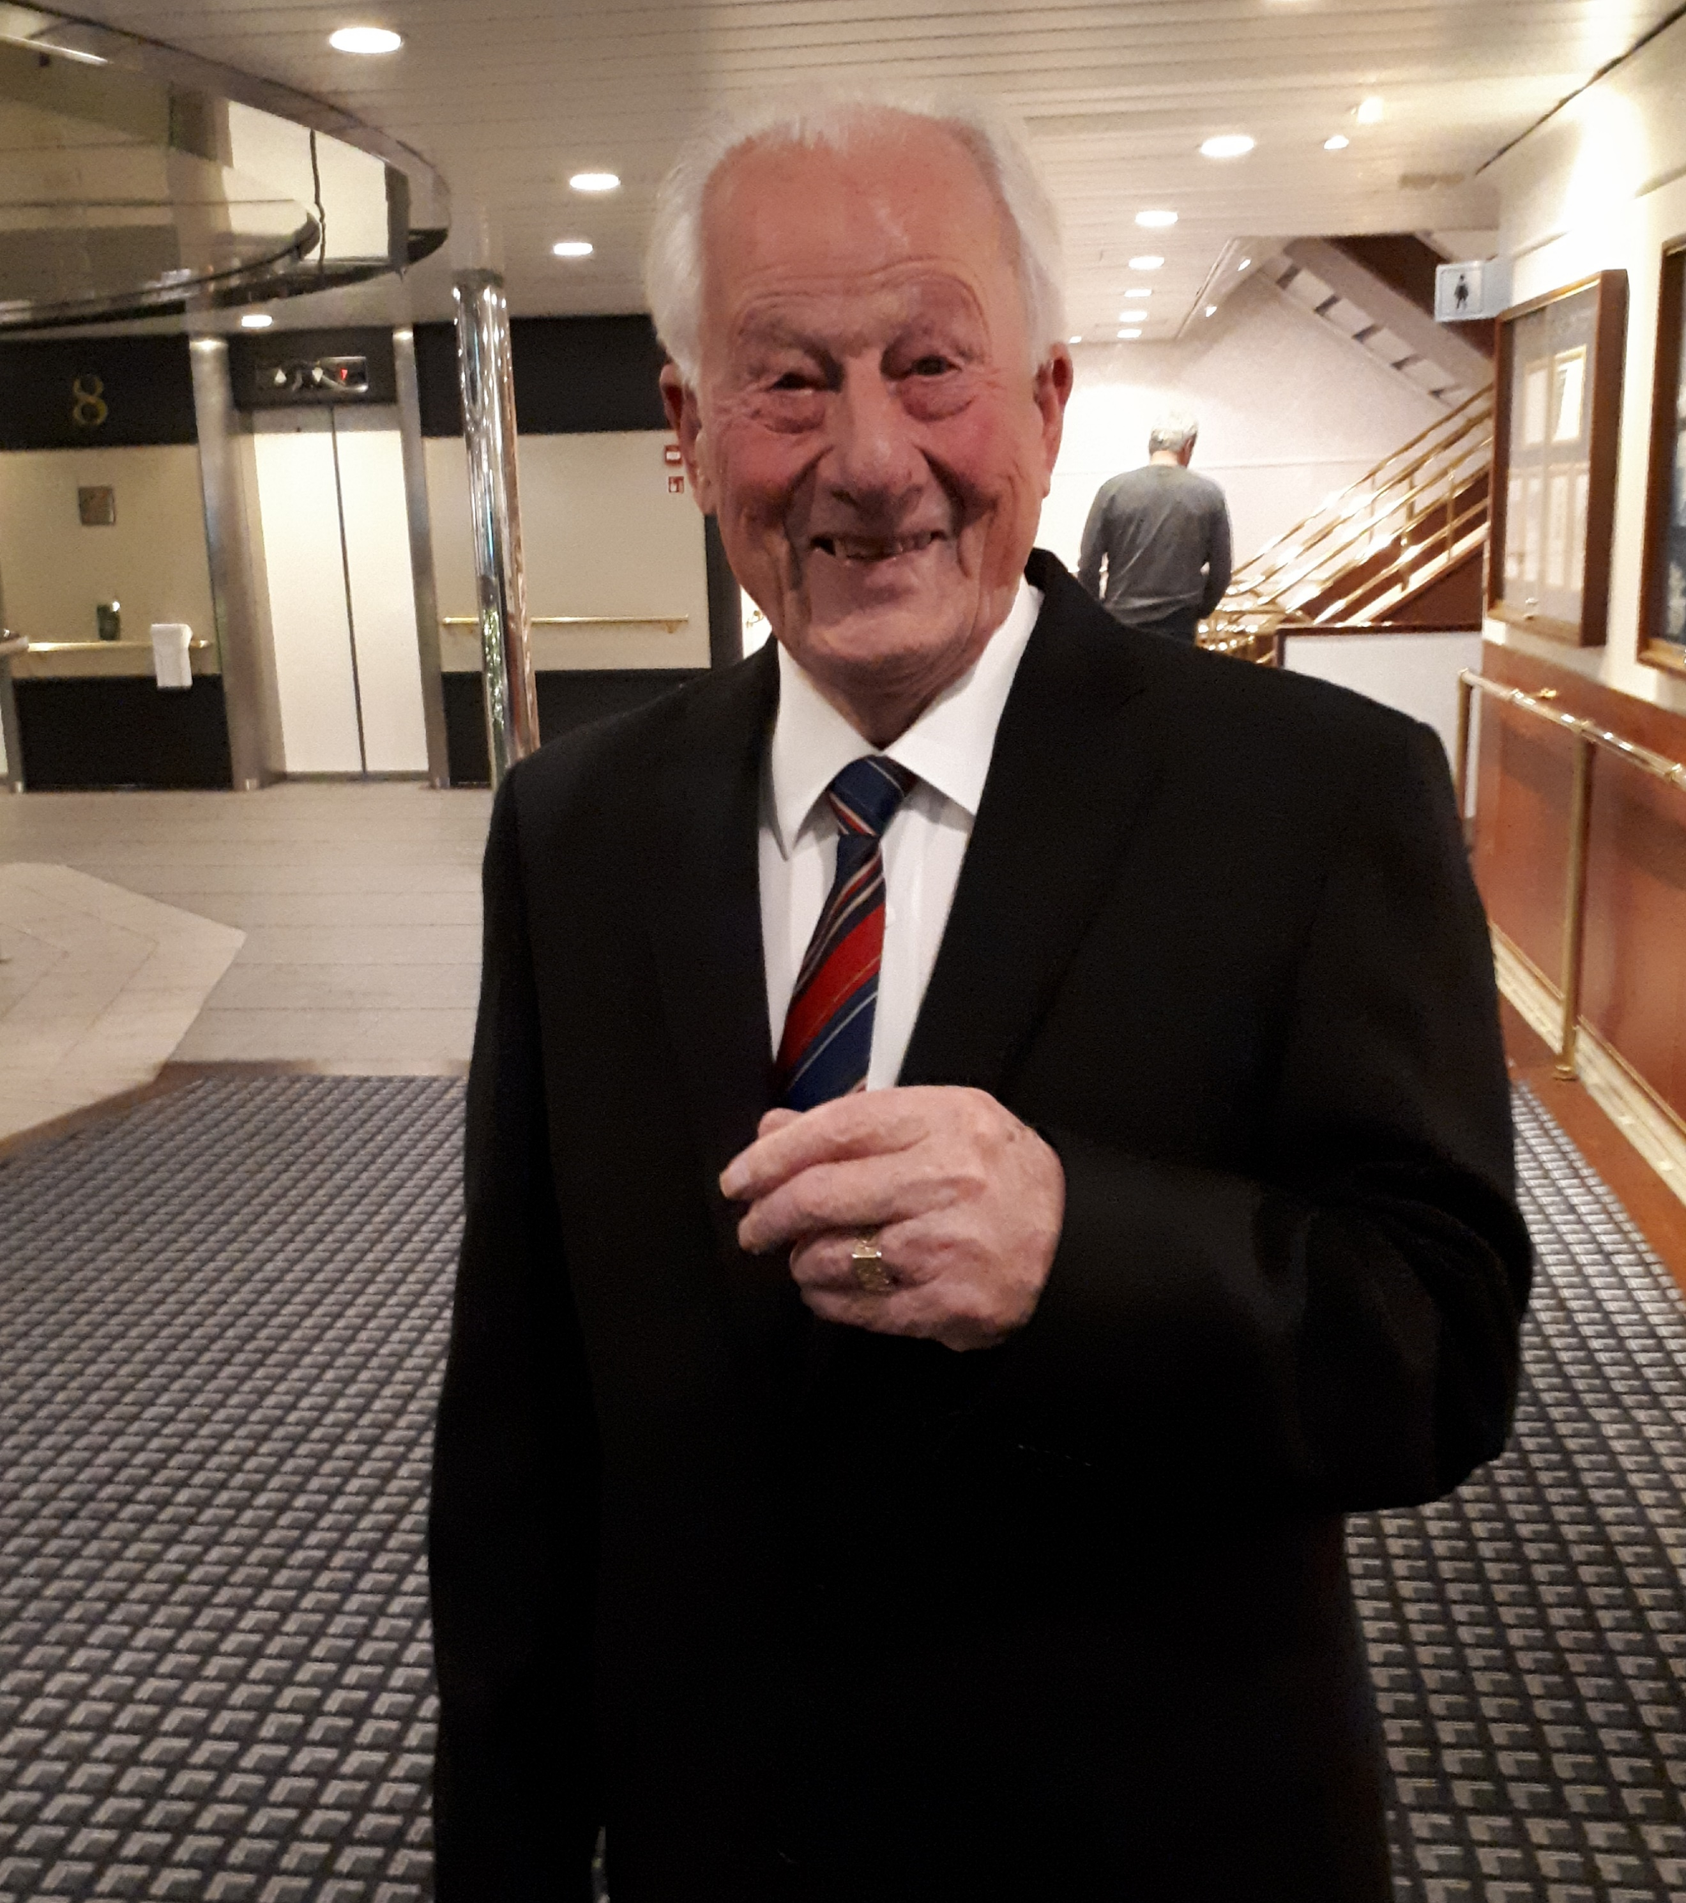
Etter frokost neste dag tok de fleste av oss buss inn til København (noen gikk). Her var det noen som måtte ha seg «oppstiver» på The Dubliner, noen shoppet og noen besøkte Tivoli.
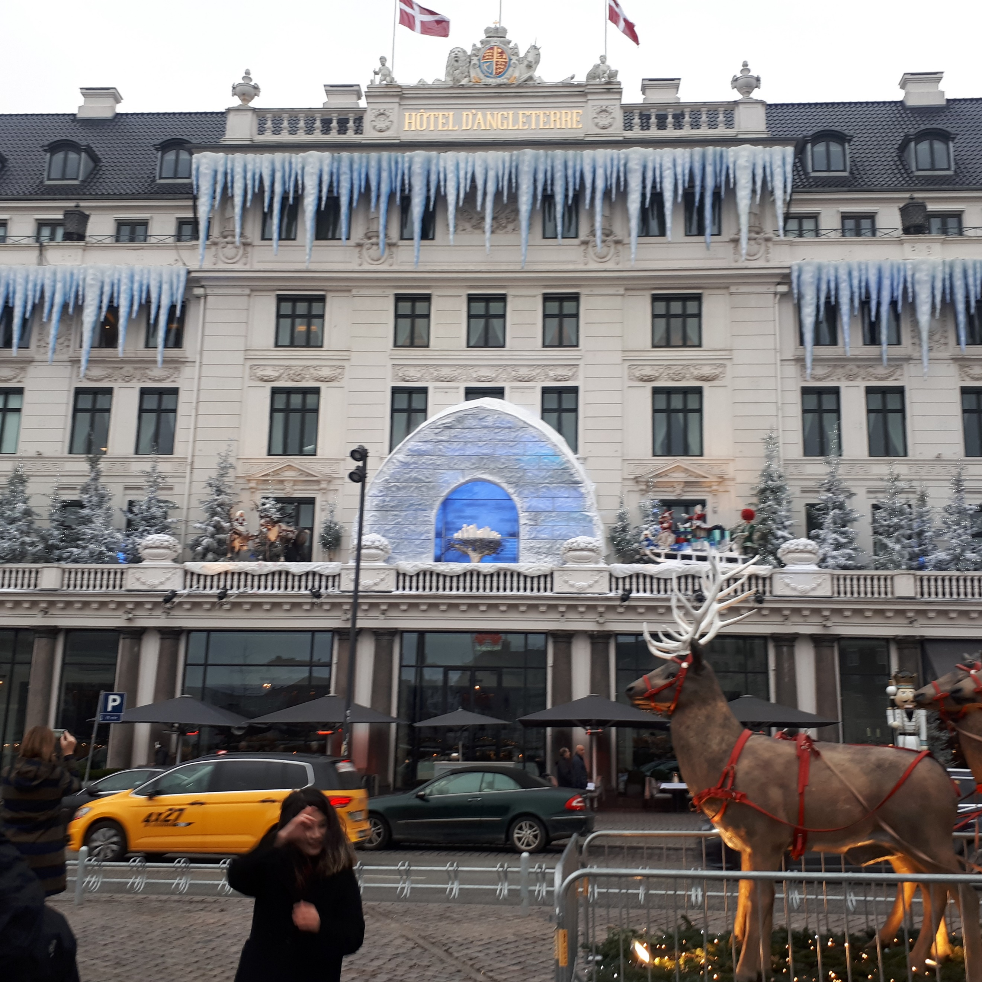
Tradisjonen tro så inntok mange dansk julefrokost med øl og snaps. Det ble også tid til å besøke de mange julemarkedene langs Strøget. Særlig imponerende var julemarkedet på Kongens Nytorv med Hotel D`Angleterre i bakgrunnen.
Etter retur til båten, var det mange som tok en seg en hvil før middag. I restauranten 7 Seas ble vi servert en gedigen julebuffet. Her var det mat i alle varianter. Kvelden ble avsluttet med mimring og saklige og «usaklige» diskusjoner i Columbus Club.
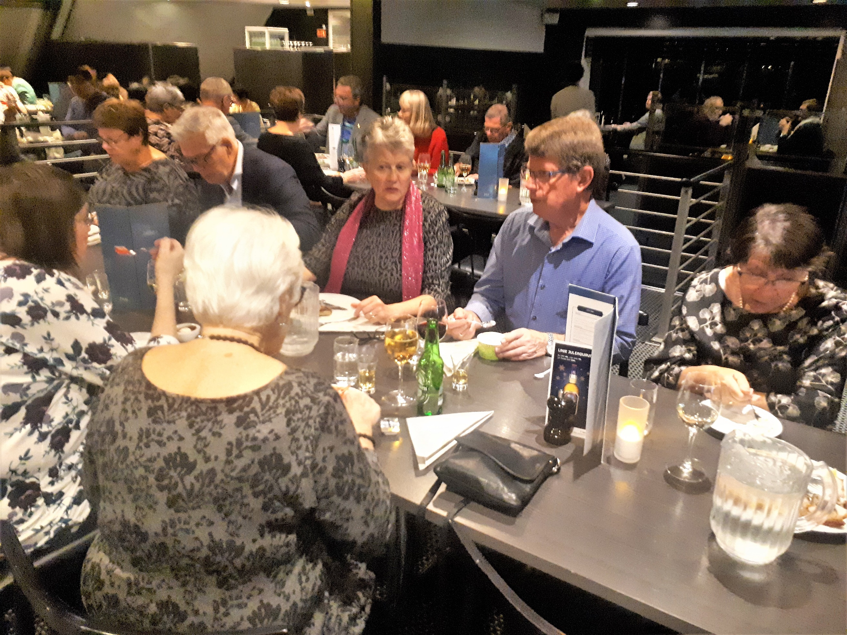
Vel tilbake i Oslo neste dag ble vi møtt av skikkelig grisevær og nedsnødde biler utenfor Vikingskipet.

Julemiddag Tynset 4.12.2019
Hele 21 postpensjonister møtte opp til årets julelunsj på Tynset Hotell. Det ble servert deilig julemiddag (ribbe, pølser, medisterkaker og riskrem).
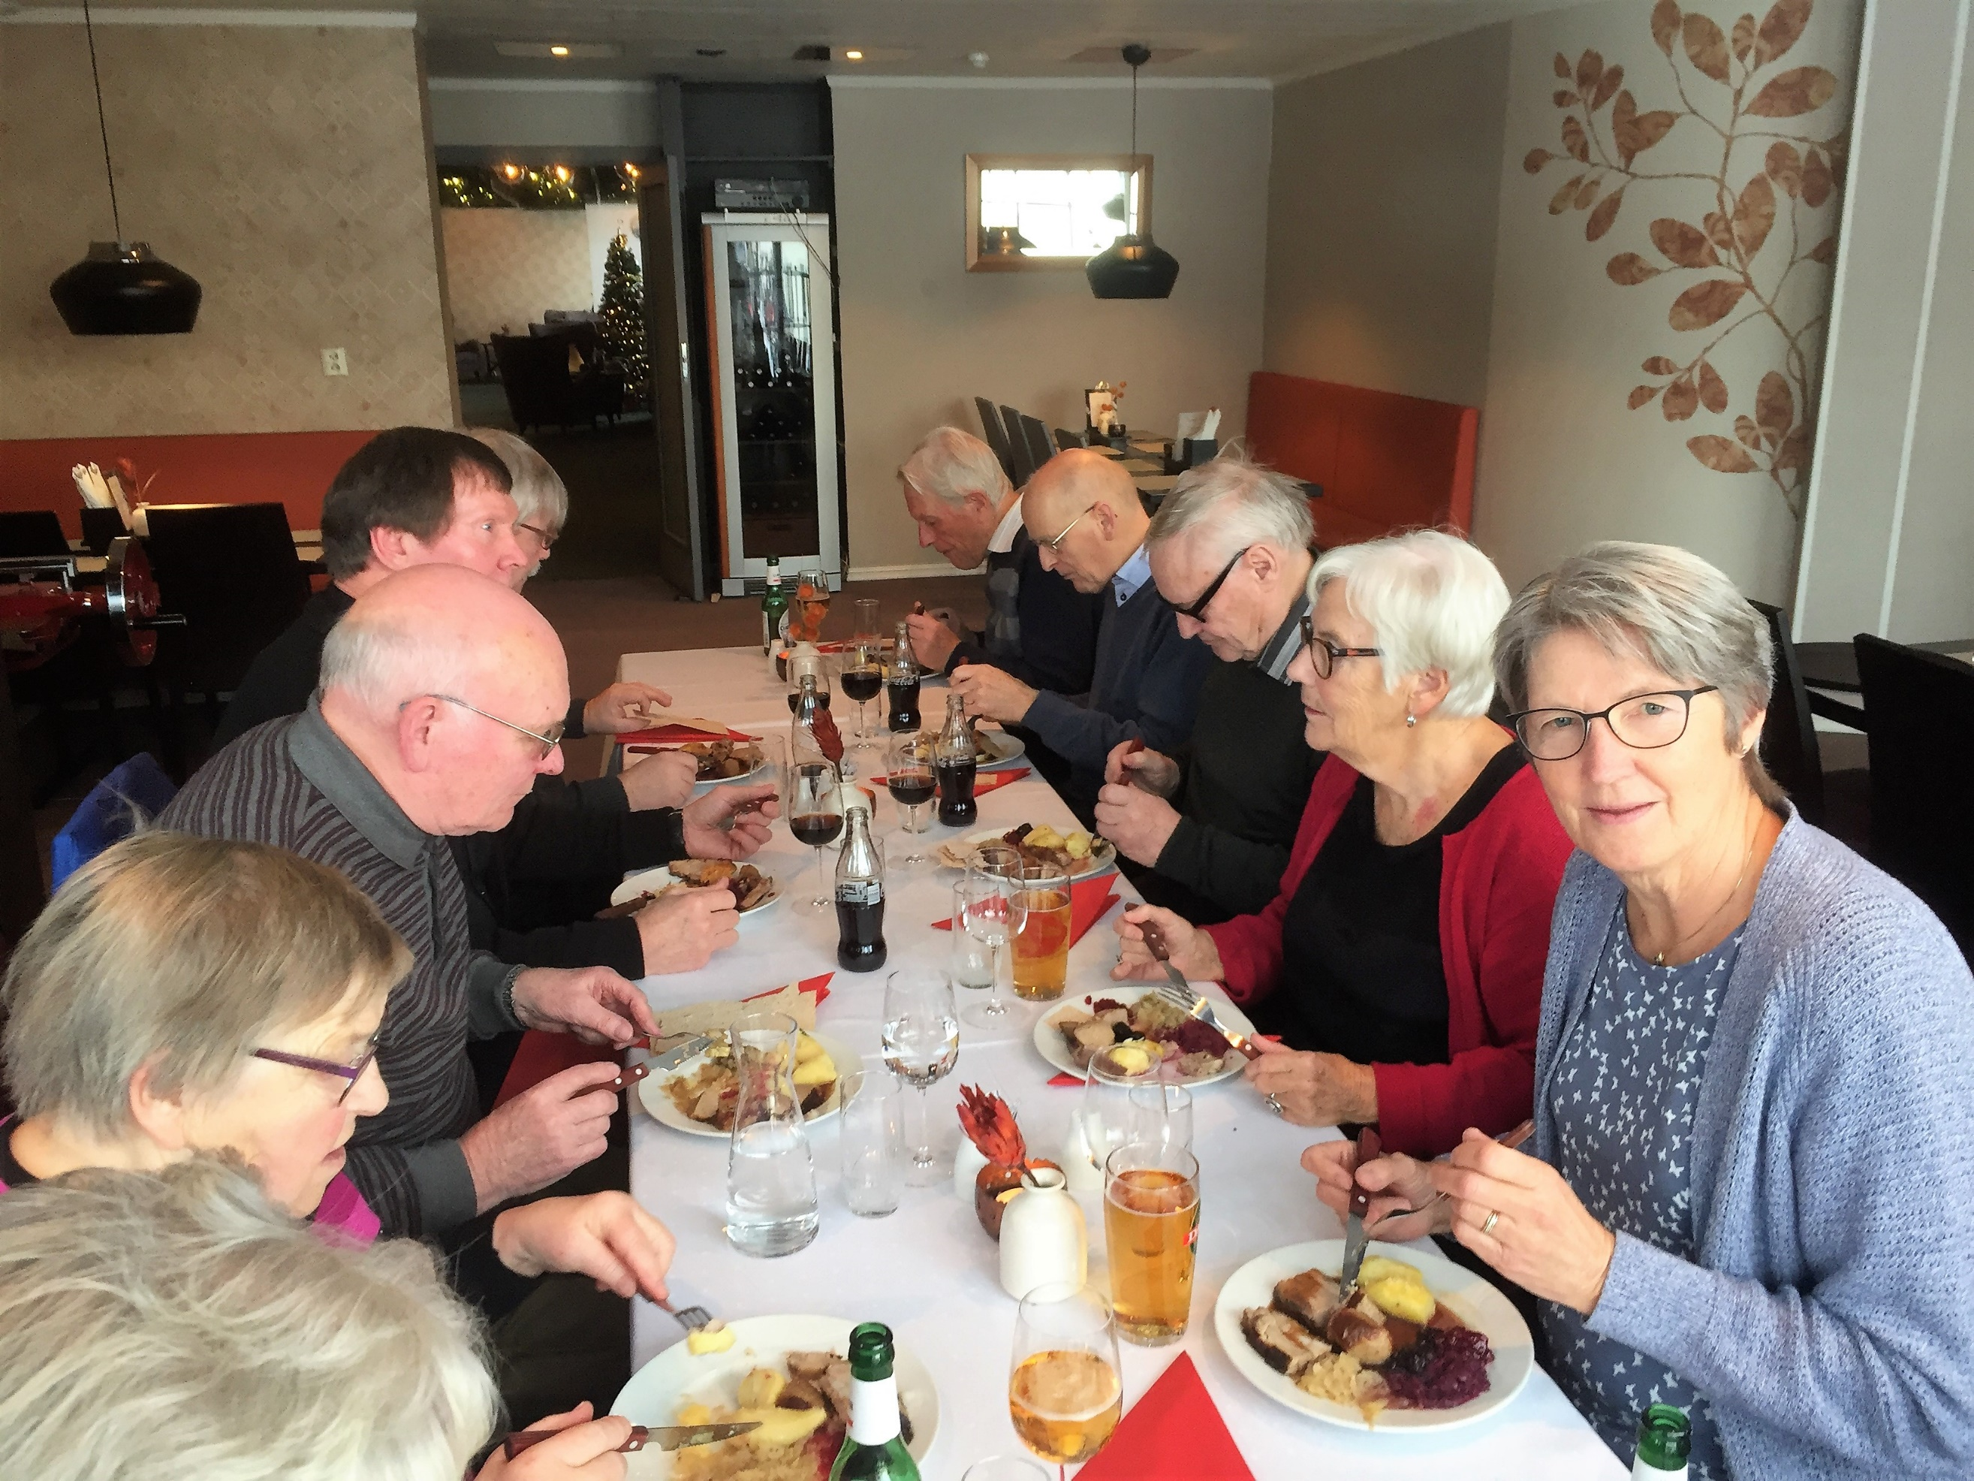
Johanne orienterte om noen av de aktivitetene avdelingen har gjennomført i 2019. Hun kunne også opplyse om at i 2020 er følgende arrangement bestemt:
- Årsmøte på Iskroa, Hamar 4. mars
- Felles sommertreff med postpensjonistene i Gudbrandsdal og Vest-Oppland 10. juni 2020 på Silver Rock på Nes H (arrangeres av oss).
- Tur til Gotland i juni.
Middagen ble avsluttet med loddsalg med flotte gevinster.

Julemiddag Hamar 11.12.2019.
Johanne kunne ønske 93 postpensjonister hjertelig velkommen til årets julemiddag på Iskroa. Hun satte stor pris på at så mange hadde meldte seg på og ikke minst å se både «nye og gamle fjes». Hun ønsket spesielt velkommen til Per Jakobsen fra Posten og Malin Solvang og Olav Otnes fra Postkom. Hun introduserte også kveldens underholdere – Steinar Kjeverud og Ragnhild Johansen og Terje Demroen. Hun avsluttet med å understreke viktigheten av å kunne møtes og ha det hyggelig sammen.
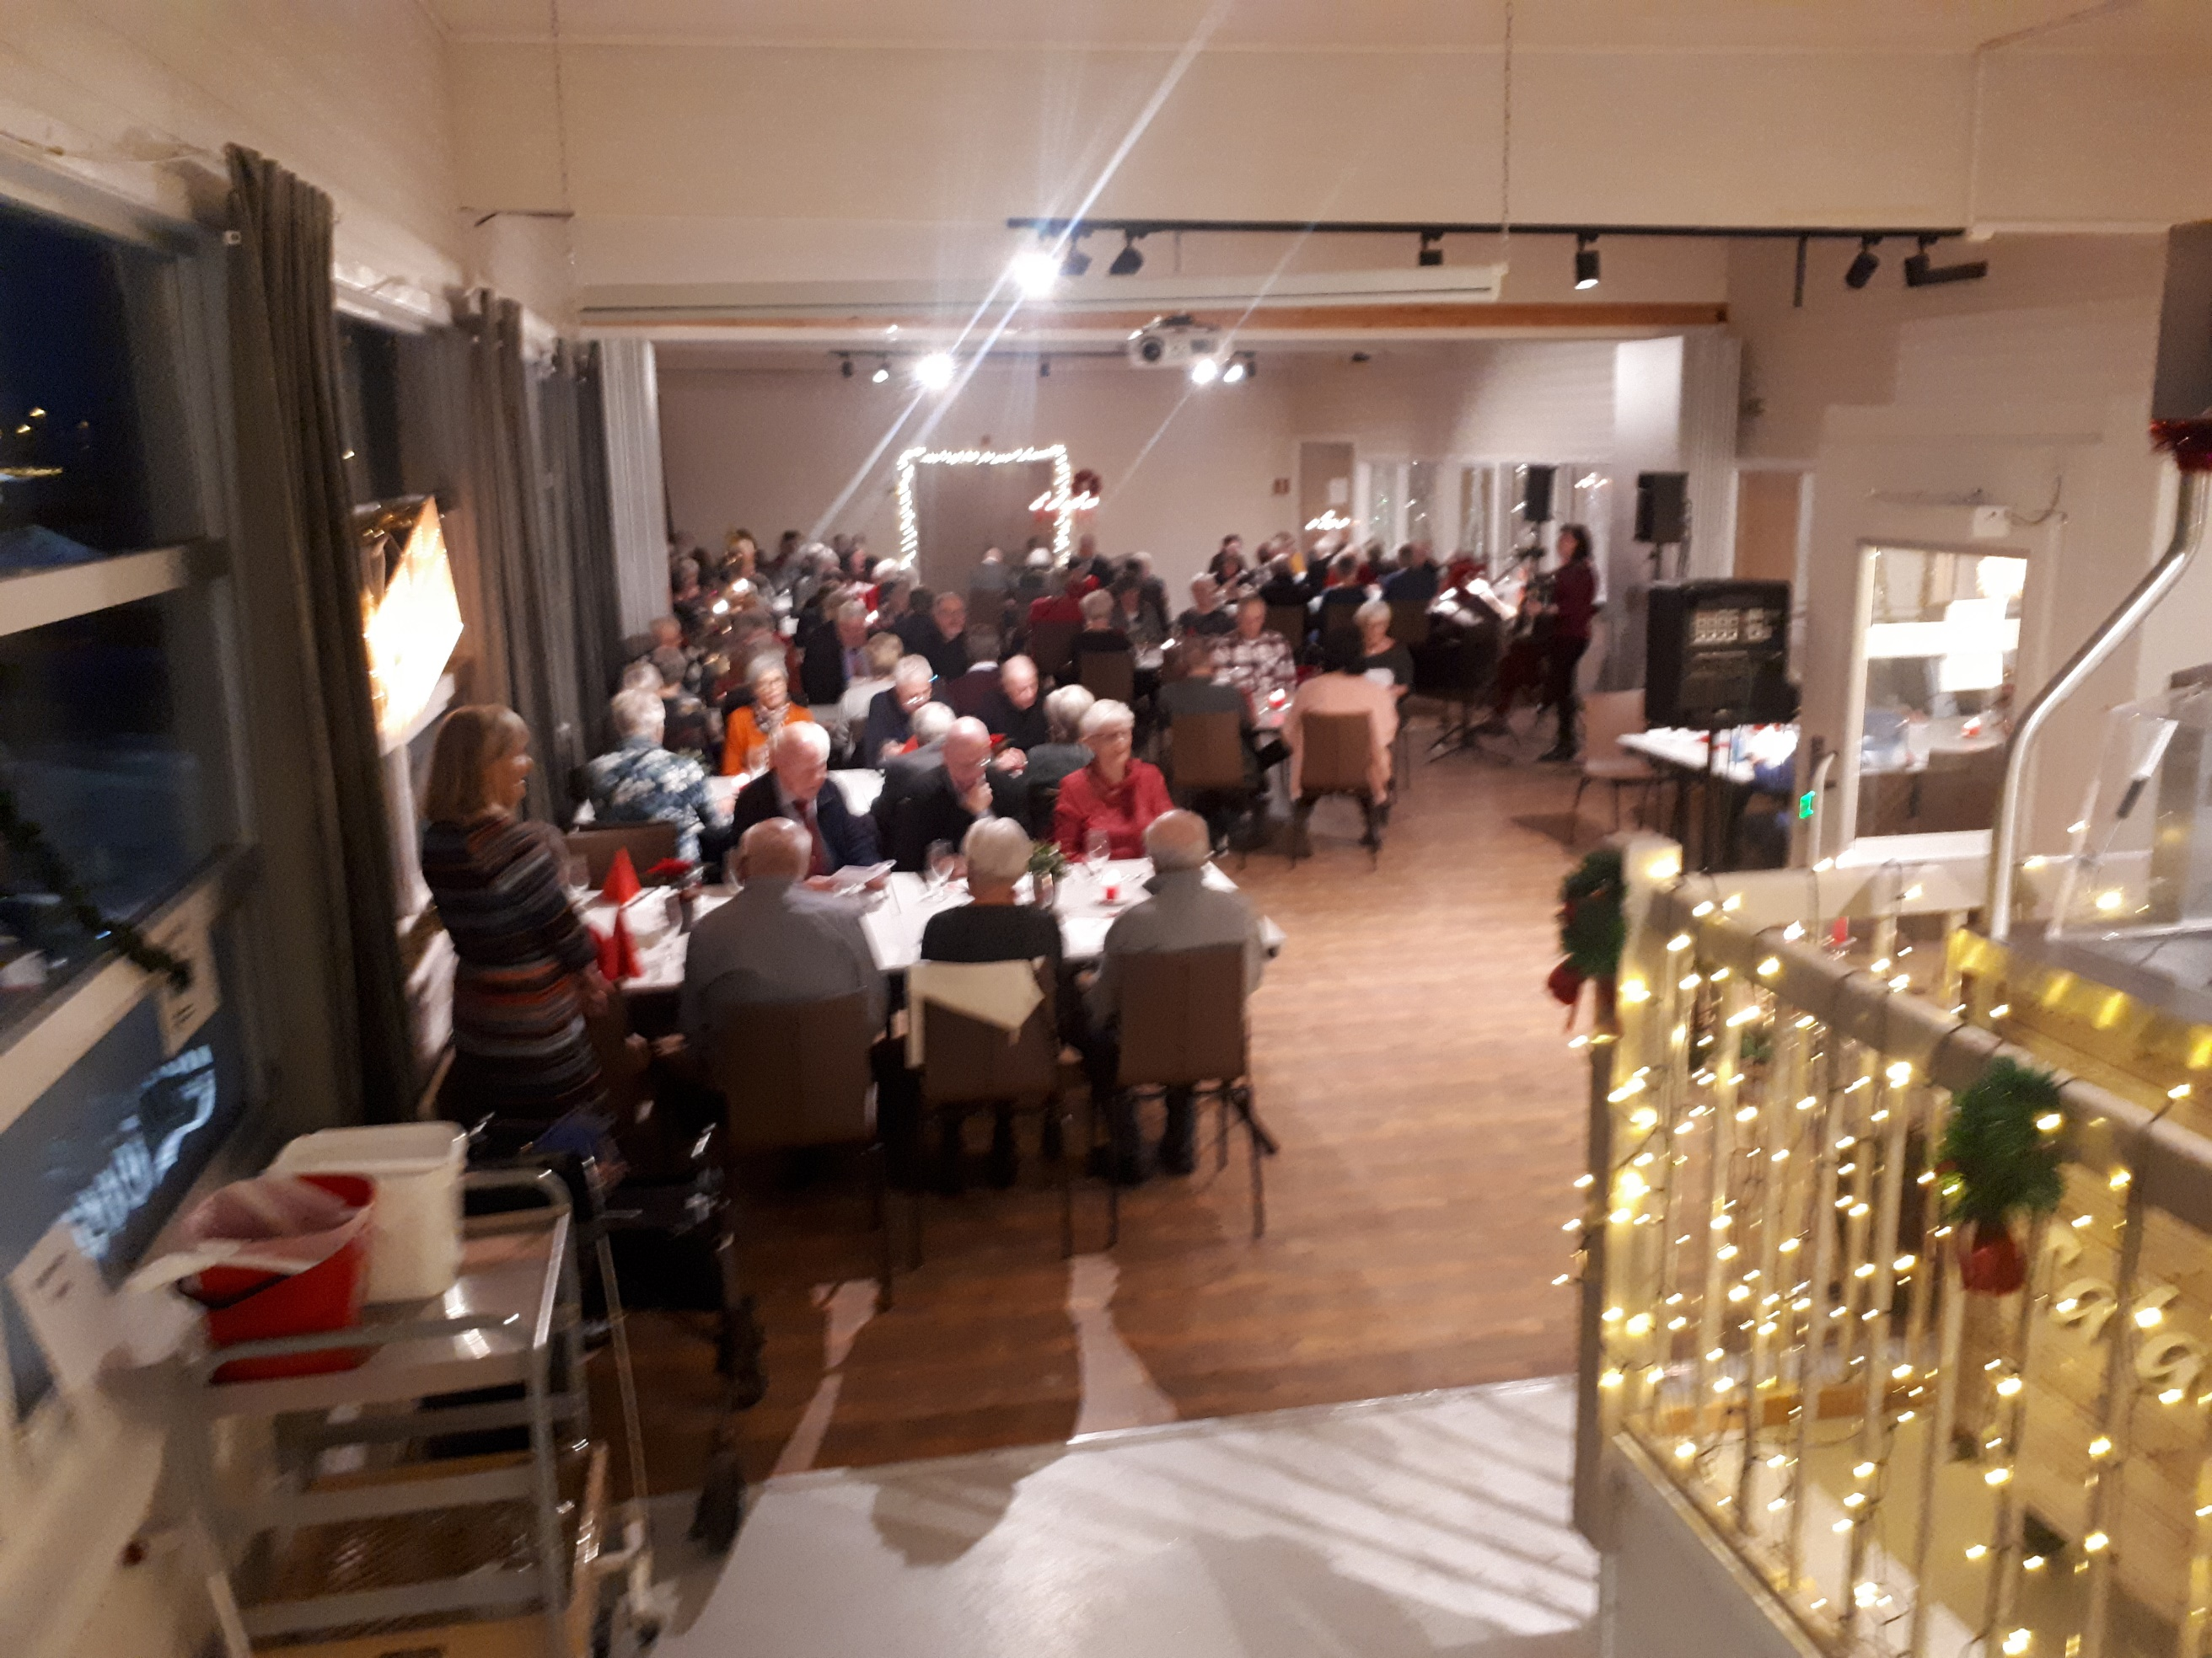
Per Jakobsen (terminalsjef på Hamar) orienterte om dagens situasjon på terminalen. I «gamle» dager var desember en travel tid i Posten. Det er det fortsatt, men pga. Black Friday, Black Week, Cyber Monday mm. mottas store menger pakker og gods lenge før
Frankeres ikke ihht
Avtale med Posten Norge AS.

selve juletrafikken setter inn. Dette med bakgrunn i økt netthandel. Han fortalte ellers at terminalen hadde vært gjennom en omfattende ombygging, for å kunne ta imot økningen i pakker og gods i fremtiden.
Leder
Johanne Lillevik, Skisporet 368, 2319 Hamar
92215165 lillevikj@gmail.com
Nestleder
Odd Pedersen, , Postboks 2, 2337 Tangen
90786182 opedtang@online.no
Sekretær
Johan Olsen, Kr. Bakkens veg 21 A, 2316 Hamar
92091982 olsenjohan32@gmail.com
Økonomiansvarlig,
Tore Moen, Kløvervegen 1 A, 2409 Elverum
90112474 tore_moen@yahoo.no
Styremedlem
Terje Flem, Maihaugen 71, 2312 Ottestad
91510245 teflem@online.no
Varamedlemmer
Sonja Vindvik, Linneavegen 57, 2409 Elverum
95856038 sonja.vindvik@gmail.com
Mai Eidem Olsen, Solhellinga 3 A, 2315 Hamar
48158416 tor-ol7@online.no

Kontonummer
0530 18 74601
Org.nummer
996661911
Malin Solvang orienterte om hva de jobbet med for tiden. Spesielt krevende er arbeidet med omstillingen pga. omdeling annen hver dag. Hun kom også inn på betydningen av sammenslåingen av Postkom og Fagforbundet. Hun trakk fram spesielt 2 ting: Postpensjonister som er medlemmer av Postkom vil få lavere medlemskontingent enn i dag, og Postkoms medlemmer vil ha fortrinnsrett på Postkoms feriehjem fra til 2025.
Etter dette underholdt Steinar Kjeverud og Ragnhild Johnsen oss med sang og musikk og gode historier. Så var det tid for god mat og godt drikke. Innimellom var det tradisjonen tro kjente og kjære julesanger. Vi ble også underholdt av vår egen Terje Demroen.
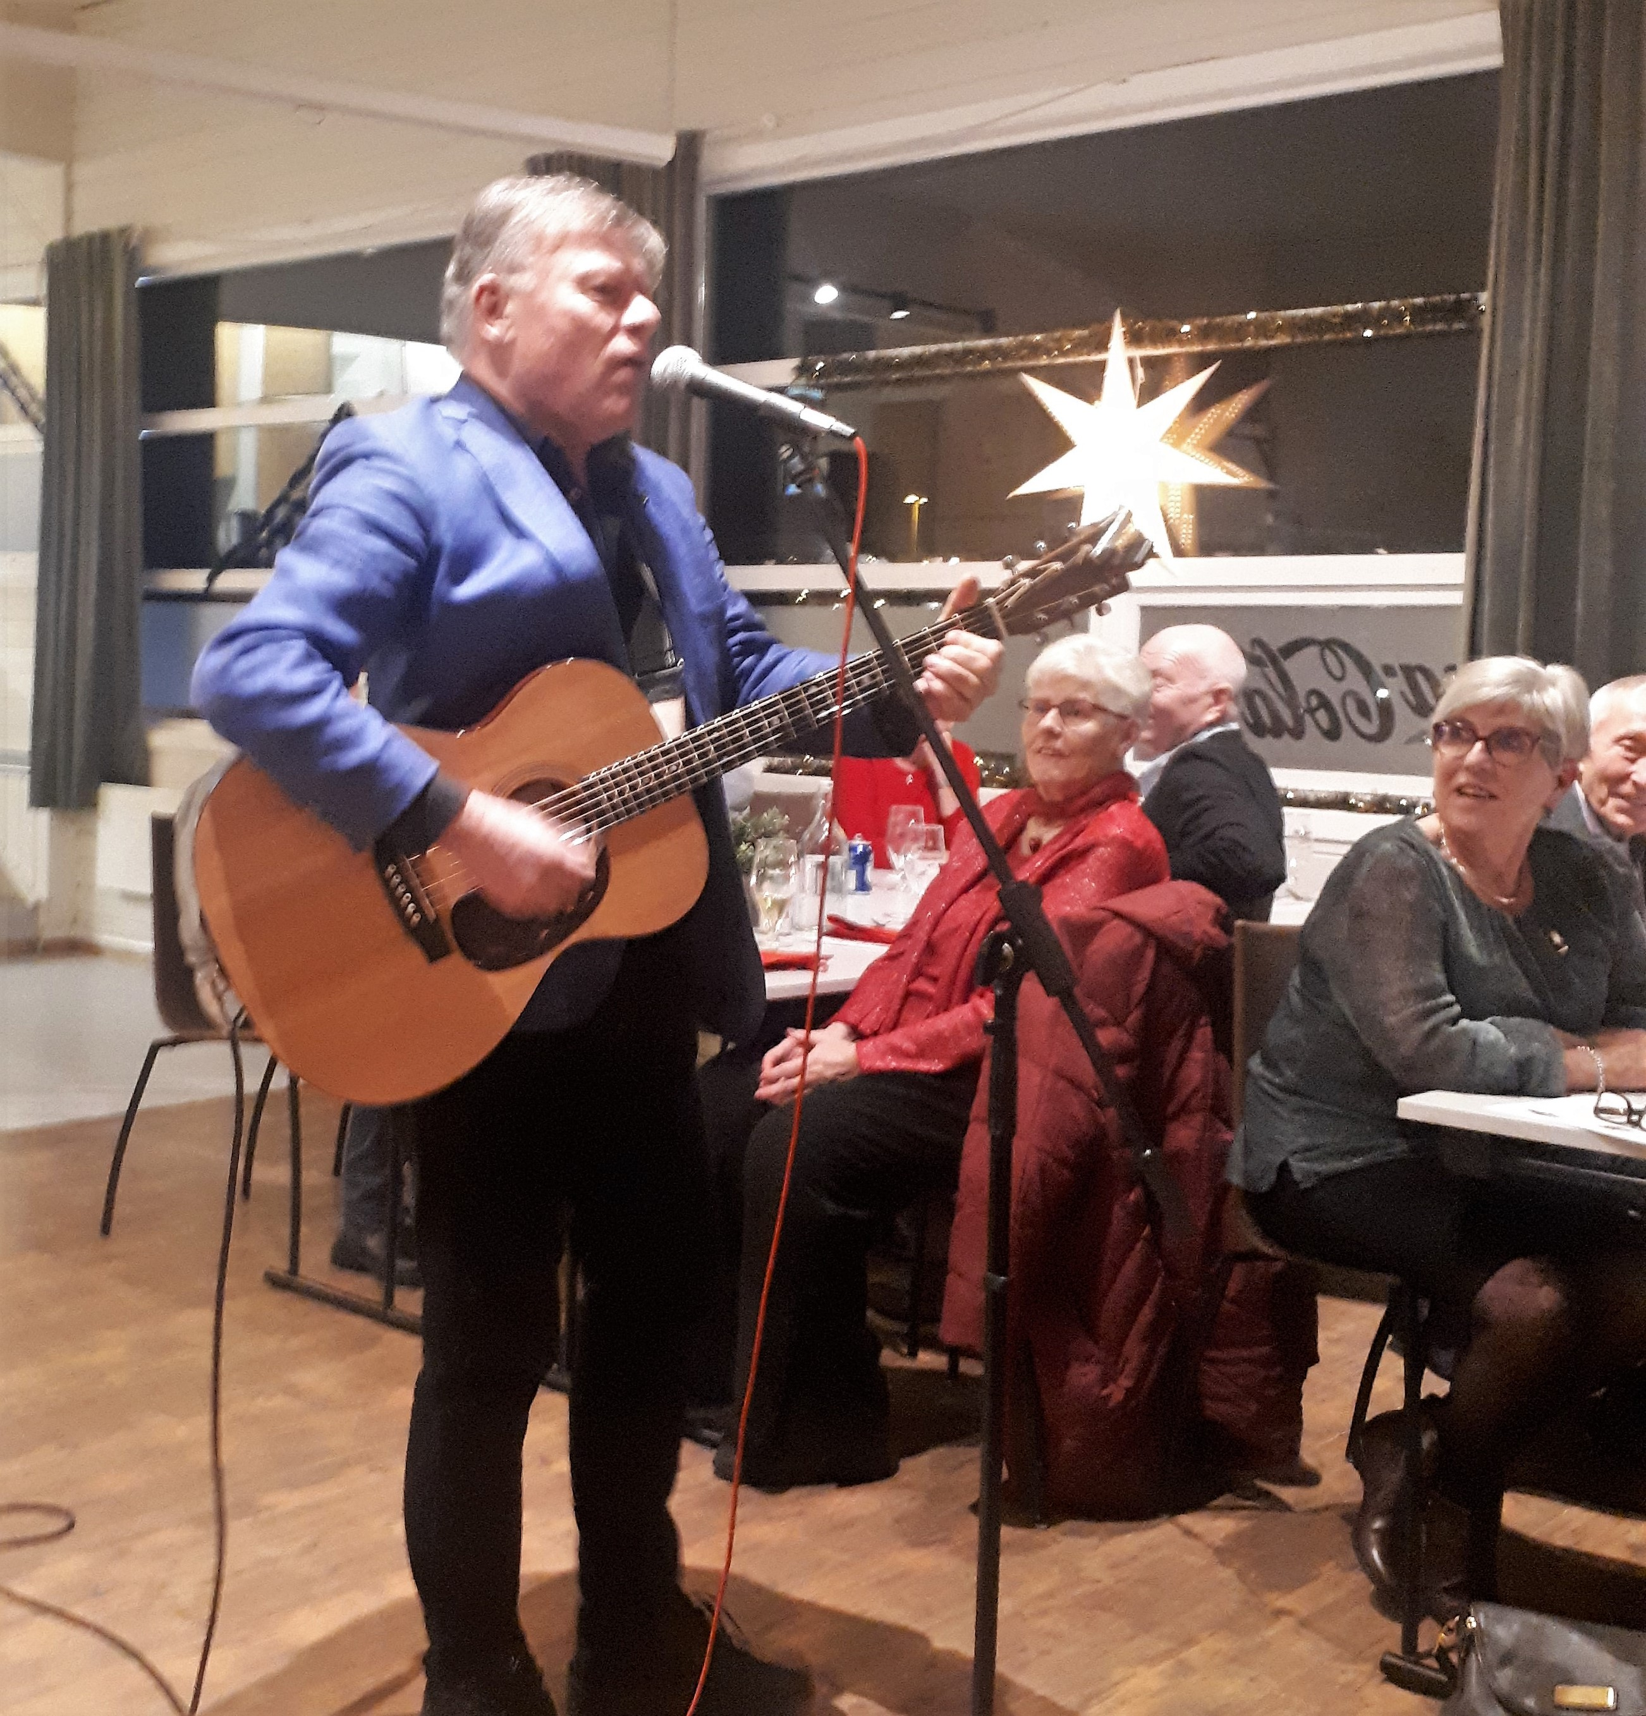
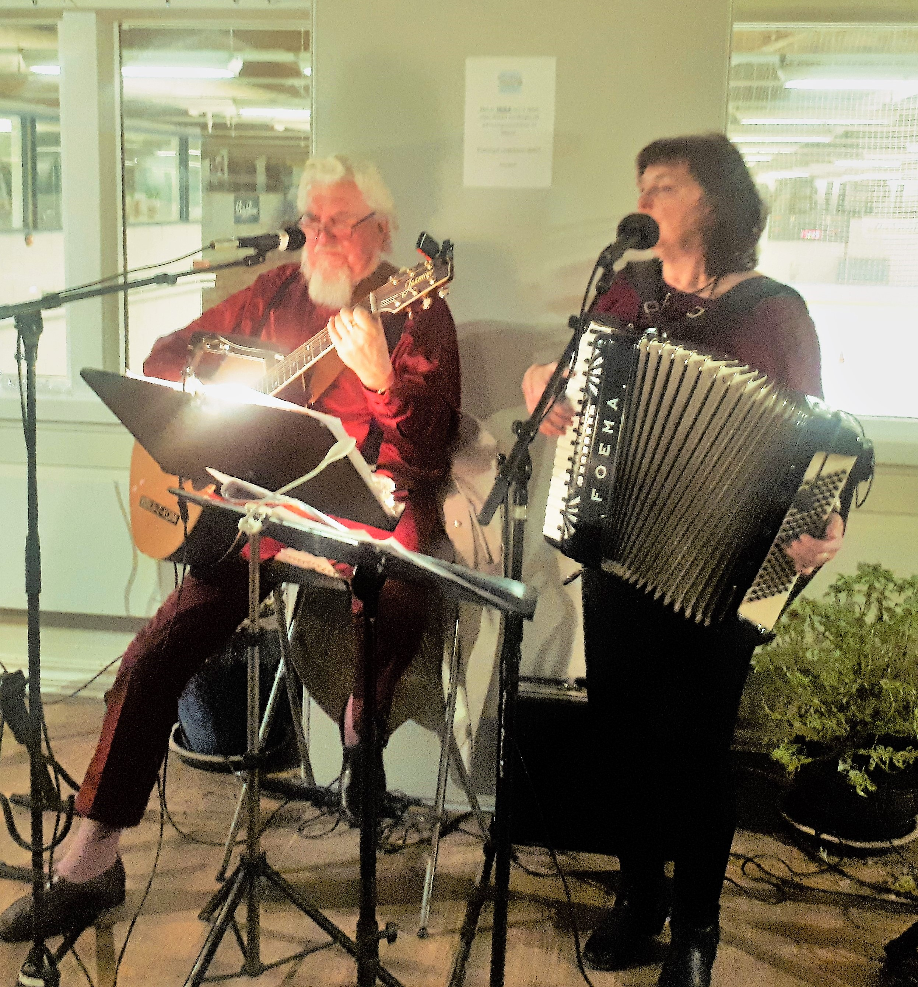
Så var det tid for loddsalg, kaffe og marsipankake og loddtrekning. Johanne avsluttet med å orientere om kommende aktiviteter i 2020. Alle ble ønsket
Kommende aktiviteter
8.1.2020 Kaffetreff La Perla, Hamar. Tema: Pårørende til demenssyke.
29.1.2020 Kaffetreff på Møteplassen, Elverum
Bursdager
Kjell Sverre Hovden fyller 75 år 6.1.2020
Kristi Lie fyller 80 år 20.1.2020
Vi gratulerer !
Returadresse: Johanne Lillevik, Skisporet 368, 2319 Hamar

